MÓN LƯỜN GÀ ÁP CHẢO

1. Nguyên liệu:
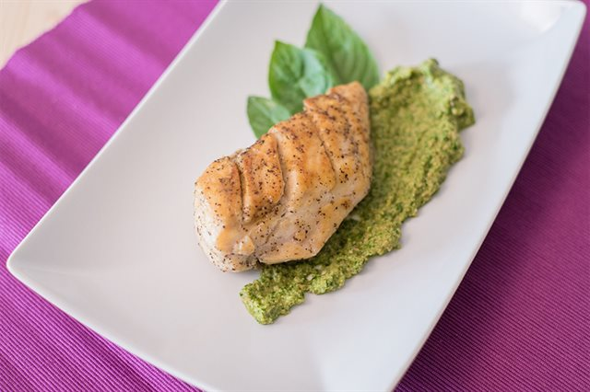
- Lườn gà
- Húng quế (chỉ lấy lá)
- Tỏi
- Gia vị: dầu ăn, muối
2. Cách chế biến:
- Lườn gà sau khi rửa sạch, dùng khăn hoặc giấy ăn thấm khô, rồi dùng dao khứa vài đường song song lên thịt để dễ thấm vị.
- Cho lá húng quế, tỏi vào máy xay nhuyễn, ướp với thịt gà để 15 phút.
- Bắc chảo rồi cho 1 muỗng canh dầu ăn vào, khi dầu nóng thì cho lườn gà vào áp chảo. Đồng thời, đậy nắp lại để lườn không bị khô, khi một mặt đã chuyển vàng nâu thì trở mặt và tiếp tục áp chảo đến khi chín rồi gắp ra.

